ПРОЕКТ

СОВЕТ ДЕПУТАТОВ
муниципального округа
ЛОМОНОСОВСКИЙ

РЕШЕНИЕ

08 июня 2021 год № 73/10

О проведении дополнительных мероприятий по социально-экономическому развитию Ломоносовского района города
Москвы в 2021 году

В соответствии с частью 6 статьи 1 Закона города Москвы от 11 июля 2012 года № 39 «О наделении органов местного самоуправления муниципальных округов в городе Москве отдельными полномочиями города Москвы», постановлением Правительства Москвы от 13 сентября 2012 года № 484-ПП «О дополнительных мероприятиях по социально-экономическому развитию районов города Москвы», Регламентом реализации полномочий по принятию решений о проведении дополнительных мероприятий по социально-экономическому развитию Ломоносовского района, утвержденным решением Совета депутатов муниципального округа Ломоносовский от 10 марта 2016 года № 68/1, принимая во внимание согласование проекта решения главой управы Ломоносовского района города Москвы, Совет депутатов решил:
- Утвердить проведение дополнительных мероприятий по социально-экономическому развитию Ломоносовского района города Москвы в 2021 году согласно приложению 1,2,3 к настоящему решению.
- Главе управы Ломоносовского района города Москвы обеспечить реализацию дополнительных мероприятий по социально-экономическому развитию Ломоносовского района города Москвы в 2021 году согласно приложению 1 к настоящему решению.
- Определить закрепление депутатов Совета депутатов за объектами утвержденного адресного перечня дополнительных мероприятий по социально-экономическому развитию Ломоносовского района города Москвы в 2021 году для участия депутатов в работе комиссий, осуществляющих открытие работ и приемку выполненных работ, а также участие в контроле за ходом выполнения указанных работ согласно приложению 2 к настоящему решению.
- Направить настоящее решение в управу Ломоносовского района города Москвы, префектуру Юго-Западного административного округа города Москвы и Департамент территориальных органов исполнительной власти города Москвы в течение 3 рабочих дней после принятия настоящего решения.
- Опубликовать настоящее решение в бюллетене «Московский муниципальный вестник» и разместить на официальном сайте муниципального округа Ломоносовский molomonosovskiy.ru.
- Настоящее решение вступает в силу со дня его официального опубликования.
- Контроль за выполнением настоящего решения возложить на главу муниципального округа Ломоносовский Г.Ю. Нефедова.

Глава муниципального
округа Ломоносовский Г.Ю. Нефедов

СОГЛАСОВАНО:
Глава управы
Ломоносовского района
__________Кравцова К.В.

СОГЛАСОВАНО: Приложение 1
Глава управы к решению Совета депутатов
Ломоносовского района муниципального округа Ломоносовский
__________Кравцова К.В. от 08 июня 2021 года № 73/10

Дополнительные мероприятия по социально – экономическому развитию Ломоносовского района города Москвы в 2021 году

№ п/п | Адрес | Конкретные мероприятия | Виды работ | Объем | Единица измерения | Предельно допустимая стоимость работ (руб.)
1 | Ленинский проспект, дом 82-86 (сквер «Надежда») | Благоустройство территорий общего пользования | Монтаж пешеходной дорожки из деревянного настила и лестницы на месте "народной тропы" в сквере «Надежда» | 1 | Шт. | 600 000
Итого: |  |  |  |  |  | 600 000

СОГЛАСОВАНО: Приложение 2
Глава управы к решению Совета депутатов
Ломоносовского района муниципального округа Ломоносовский
__________Кравцова К.В. от 08 июня 2021 года № 73/10

Схема размещения дорожки, указанной в приложении 1
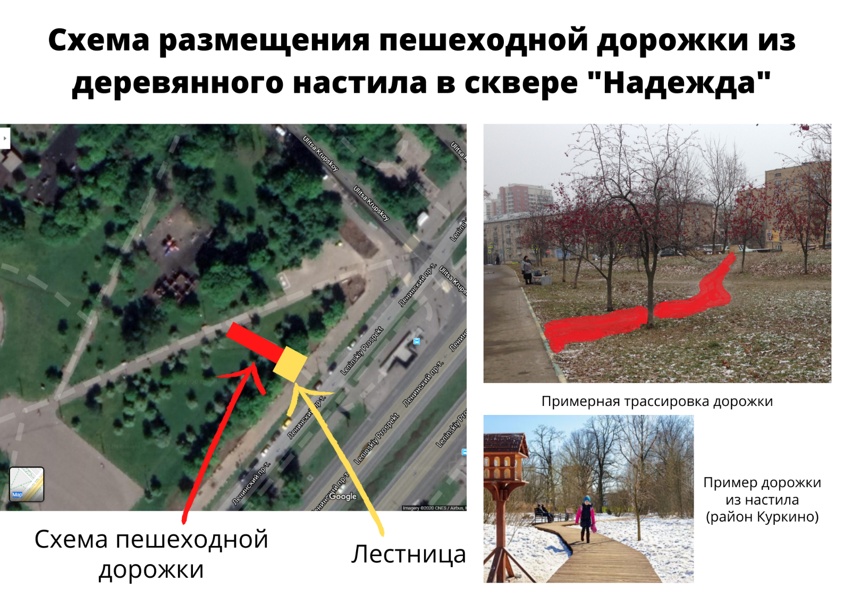
Характеристики работ для включения в техническое задание

- Дорожка и лестница из настила размещаются на несущей конструкции, расположенной на сваях.
- Несущая конструкция должна быть расположена на расстоянии не менее чем 5 сантиметров от поверхности земли.
- Крепление настила должно осуществляться саморезами
- Шаг и высота ступеней лестницы должны обеспечивать возможность использования лестницы жителями с заболеваниями опорно-двигательными системы.
- С обоих сторон лестницы должны быть перила
- Дорожка выполняется без перил
- В связи с наличием альтернативного маршрута для маломобильных групп жителей (на инвалидных колясках, с детскими колясками) дорожка и лестница не предусматривают возможности их использования представителями маломобильных групп населения.
- Начало и конец дорожки (в месте примыкания к асфальту) должны начинаться со ступеньки, распложенной на половине высоты настила (от уровня земли).
Обоснование направления средств:
- В настоящее время в парке «Надежда» существует протоптанная дорожка по направлению к подземному пешеходному переходу через Ленинский проспект (схема приведена выше). Эта дорожка используется жителями круглогодично. В зимний период, а также в дождливые дни использование этой дорожки небезопасно: резкий подъем при приближении к дублеру Ленинского проспекта в условиях размокшего или заледеневшего покрытия представляет опасность падения. В связи с тем, что многие пешеходы, пользующиеся этой дорожкой, относятся к группе лиц старшего возраста, а также имеющие проблемы с опорно-двигательной системой, падение на крутом склоне для них грозит обернуться серьезными травмами, в том числе с летальным исходом.
Учитывая мнение многих жителей, обеспокоенных сокращением площади зеленых насаждений на территории района, предлагается сделать на месте «народной тропы» не асфальтированную дорожку, а тропинку из деревянного настила, устойчивого к климатическим и погодным условиям. Данный материал сам по себе является экологичным материалом, а также позволит обеспечить максимально бережное отношение к зеленым насаждениям в парке «Надежда» (в том числе обеспечит водо- и воздухопроницаемость для почвы).
Деревянный настил в парковых и озелененных зонах Москвы уже используется и эксплуатируется ГБУ «Жилищник», в том числе в парке «Дубрава» в районе Куркино (фото приведено выше). Имеется опыт обслуживания настила в зимнее время (очистка от снега и наледи).
- Предельная допустимая стоимость работ получена на основе открытых данных о стоимости аналогичных материалов и работ.

Приложение 3
к решению Совета депутатов
муниципального округа Ломоносовский
от 08 июня 2021 года № 73/10

Депутаты Совета депутатов,
уполномоченные для участия в работе комиссий, осуществляющих открытие работ и приемку выполненных работ, а также участие в контроле за ходом выполнения указанных работ
№ п/п | Адрес объекта | Ф.И.О.  Депутата  Совета депутатов (основной) | Ф.И.О.  Депутата  Совета депутатов (резервный)
1 | 2 | 4 | 5
1. | Ленинский проспект, дом 82-86 (сквер «Надежда») | Нефедов Г.Ю.

